Srdíčka pro maminku

Máš rád SUDOKU? :-)
Doplň mřížku sudoku tak, aby v každé čtveřici byla všechna srdíčka a zároveň se neopakovala.
Srdíčka můžeš sám domalovat nebo si je vystříhat a dolepit.
Zkus si SUDOKU zahrát, naučíš se logickému uvažování a procvičíš si i barvy.
Pomůcky: barevné pastelky, nůžky, lepidlo.
Věřím, že jsi šikovný předškolák a toto jednoduché sudoku zvládneš sám .
Pokud nevíš, jak se sudoku hraje, tady máš postup – návod pro rodiče:
V řádku svisle i vodorovně musí být zastoupena všechna barevná srdíčka pro maminku.
Žádné nesmí být dvakrát. Zároveň musí být srdíčka poskládána tak, aby tato 4 srdíčka byla zastoupena i v každém rámečku 4 políček.

--------------------------------------------------------------------------------------------------------------------------------------
Tady si můžeš srdíčka i vystříhat a dolepit do prázdných okýnek na své místo.

Srdíčko z modelíny nebo samotvrdnoucí hmoty

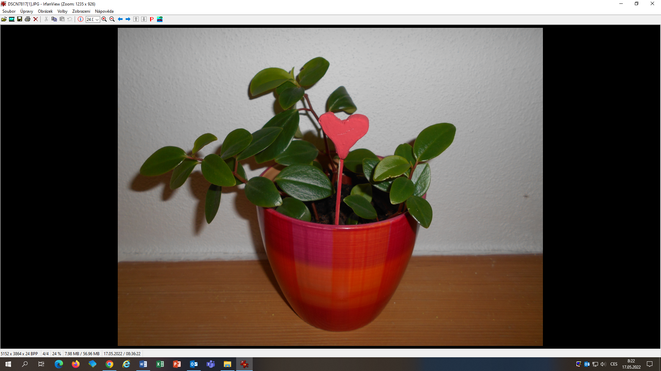

Barvy a počty sis procvičil na SUDOKU, teď si můžeš procvičit i prstíky.
Vyrob mamince k svátku, nebo jen tak pro radost, srdíčko z modelíny nebo samotvrdnoucí hmoty, které připevníš na špejli a maminka si může srdíčkem ozdobit třeba kytičku v květináči.
Určitě máš doma kousek barevné modelíny nebo samotvrdnocí hmoty. Pokud ne, dobře tvárná modelovací hmota je i slané těsto z mouky, soli a vody.
Pokud by sis chtěl toto doma dělané těsto vyzkoušet, popros rodiče, určitě ti s receptem pomůžou.
Po zaschnutí můžeš srdíčko nabarvit temperovou barvou.

Recept na slané těsto:

- 2 hrnky hladké mouky + na posypání válu
- 1 hrnek soli (jemné)
- 3/4 hrnku studené vody

Smíchej sypké ingredience a při stálém míchání pomalu přilévej vodu, dokud nezískáš pružné, ale pevné nelepivé těsto, které dobře propracuješ. Hladkou moukou jemně posyp vál a vyválej asi 4 mm silný plát. Vykrajuj tvary podle vlastního uvážení, ihned přenes na plech s pečícím papírem.
Peč na 120 °C asi hodinu nebo na 80 °C asi 3 hodiny, dokud tvary nebudou zcela tvrdé a těsto výrazně nezesvětlá a nelepí se k pečícímu papíru. Další možností je sušení na vzduchu. Nech výrobky v teplé místnosti. Přibližně za 3 dny tvary ztvrdnou a jsou připraveny k domalování.

